# Treći domaći zadatak iz Internet tehnologija

## **Domaći zadatak - React JS: Interaktivna igrica Skočko**

Student: Sanja Dinić 7/2017

## Funkcionalnosti

Aplikacija služi za igranje igrice Skočko.

Pravila ove igre su navedena i na samoj aplikaciji:

* generisana je kombinacija od 4 boja
* imate 6 pokusaja
* u polju rezultata crvena boja oznacava tacnu boju i tacno mesto
* u polju rezultata zuta boja oznacava tacnu boju i pogresno mesto
* na kraju igre bicete obavesteni o pravoj kombinaciji

Početna stranica je jednostavna stranica koja ima uvodni tekst, i do koje se dolazi prilikom učitavanja stranice prvi put ili klikom na stavku Skočko na navigacionom meniju.

Početna stranica izgleda ovako:

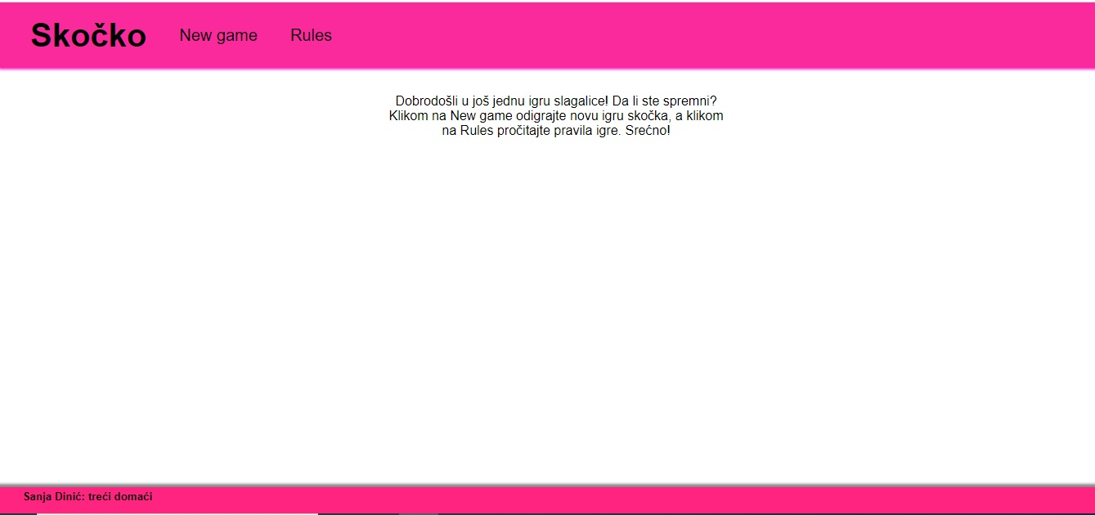

Na navigacionom meniju imamo još dve stavke: New game i Rules.

Klikom na polje New game se otvara stranica gde se igra igrica.

Ovako izgleda stranica New game:

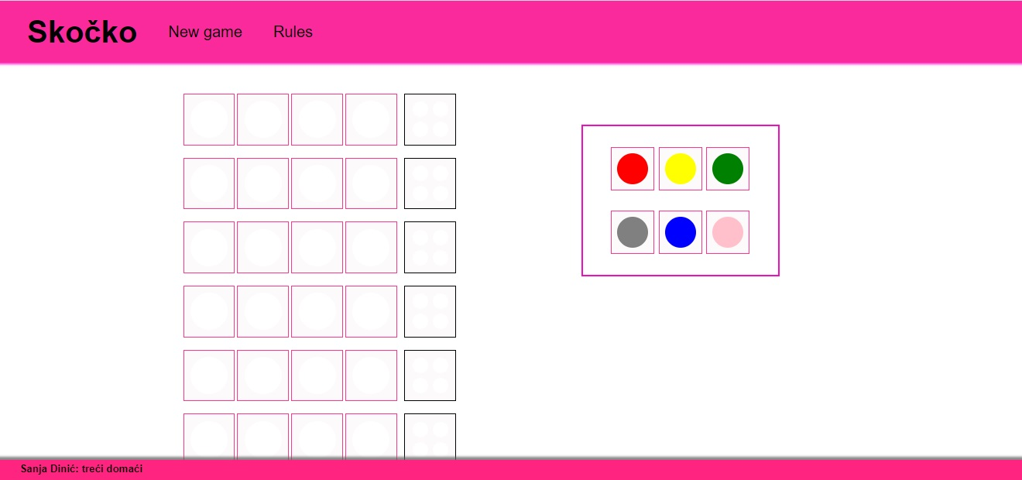

Poslednja stranica je stranica Rules gde se nalaze pravila. Ona izgleda ovako:

